Ідеї STEM-активностей на уроках і не тільки. Дослідницька діяльність з теми «Весняні явища природи. Створюємо та спостерігаємо веселки» (з досвіду роботи)
Доступні для дошкільників і молодших школярів досліди та експерименти допомагають активно пізнавати навколишній світ в усій його повноті, встановлювати причинно-наслідкові зв’язки та робити висновки, пояснювати, аналізувати. У ході такої роботи формується наукове сприйняття довкілля. При цьому набуті знання є результатом практичних дій дітей, а не навчальних зусиль дорослого.
Під час вибору STEM-активностей на урок вчитель керується наступними принципами: простота, зв`язок із життям, екологічне спрямування; практикує метод перевернутого навчання. Все частіше вчитель використовує в своїй практиці DIY-підхід у навчанні, або "зроби сам", який передбачає активну участь учнів у процесі навчання, де вони самостійно створюють, досліджують та вирішують навчальні задачі. Це може включати в себе виготовлення навчальних матеріалів, проведення експериментів, вирішення проблемних ситуацій, та застосування знань на практиці. Учні не просто пасивно сприймають інформацію, а активно взаємодіють з навчальним матеріалом. DIY-підхід сприяє розвитку творчого та критичного мислення, навичок вирішення проблем, самостійності та відповідальності.
Коли вчителі розповідають дітям про фізичні та природні явища, часто важко обійтися без наочного пояснення. Один лише експеримент на уроці може не лише закріпити отримані знання, а й збільшити цікавість до предмету. Ось як можна продемонструвати своїм учням утворення веселки за допомогою шланга для поливання або прозорої скляної призми, аркуша паперу.
Хід дослідження:
1. Відгадай загадку:
Сонце світить, дощик ллє —
Що ж на небі виграє?
Має вона сім кольорів
Для очей і дітлахів!
(Веселка)
- Як пов’язані дощ, сонце,веселка?
- У вигляді чого дощ падає на землю? (У вигляді краплин). А якого кольору вода? (Прозора) А коли сонячні промені проходять крізь дощові краплини, утворюється райдуга-веселка.
- Діти, а коли можна спостерігати на небі веселку? ( В теплу пору, коли йде дощик, і водночас крізь хмари світить сонечко).
- Хто з вас бачив справжню веселку?
- А чому її так називають? (Тому, що райдуга весела)
- Які кольори має веселка? (Червоний, оранжевий, жовтий, зелений, блакитний, синій, фіолетовий)
- Бачите, яка чарівниця у нас природа, і як багато у неї барв.
- Хочете побачити веселку просто зараз? Це можливо!
Дослідницький практикум «Створи веселку сам»
Дослід 1
Що для цього знадобиться: шланг для поливання; сонячна погода.
- Хід досліду
Спрямувати високо вгору дрібний розсіяний струмінь води. Сонячне проміння, проходячи крізь краплі води, утворює веселку.
Що відбувається? Веселка утворюється, оскільки сонячне світло заломлюється (згинається), проходячи через краплі води.
Таке саме явище можна побачити біля водограю або у фонтані.
Дослід 2
А що відбувається зі сонячним світлом, коли воно проходить через склянку води?
Що для цього знадобиться:
склянка води (приблизно на три чверті повна);
білий папір;
сонячний день.
- Хід досліду
На шляху сонячних променів, спрямованих у вікно, поставити тригранну скляну призму. На протилежній стіні з’явиться смугаста «зебра».
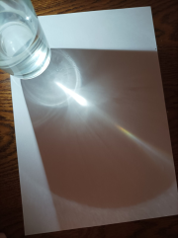 | Що спостерігаємо:  на аркуші видно кольорову смужку — маленьку веселку.
Висновок (разом із дітьми):
- Веселка з’являється після дощу, коли світить сонце.
- Вона утворюється завдяки краплинкам води і сонячному світлу.
- Краплі води в повітрі «ламають» сонячне світло на багато кольорів. Так з’являється барвиста дуга на небі!
- Веселку можна зробити і самостійно, якщо є вода, світло і трошки цікавості.
- Як ви думаєте, чи можна іншими способами ще отримати веселку?
(міркування дітей)
- Як ви думаєте, можна отримати веселку в домашніх умовах? (міркування дітей)
- Що ж нам знадобитися для домашнього експерименту ?
Наведу приклади практичних робіт « Як зробити веселку в себе вдома».
Мета: з'ясувати, чи можна отримати веселку в домашніх умовах, викликати позитивні емоції, продемонструвати утворення моделі веселки; сприяти розвитку творчого та критичного мислення, навичок вирішення проблем, самостійності.

Дослід «Веселка без сонця»: створення веселки за допомогою води дзеркала та ліхтарика.

Алгоритм

👉Для досліду потрібно: затемнена кімната.
1. Перегляд відео «Веселка в домашніх умовах» https://youtu.be/SUkAksf5jaI?si=wiIrJn-A0noyh5hb
2. Після перегляду учні працюють за алгоритмом. (Мета: вчити учнів мислити, розмірковувати, досліджувати, робити висновки, обґрунтовувати свої думки).
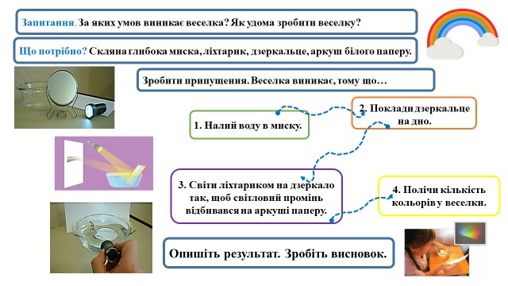
Для допитливих
Чому таке відбувається?
У природі не існує білого кольору, промінь світла насправді складається з непомітних неозброєним оком різних кольорів.
Вода заломлює світло, розкладаючи на окремі кольори, а дзеркало перенаправляє розкладене світло у вигляді веселки на білий аркуш паперу.

Арт- майстерня. Ебру на молоці. « Танець» молока (« Молочна» веселка )
👉 Потрібно:

1. молоко з максимальною жирністю,

2. кольорові харчові фарбники (2-3 шт),

3. крапля миючого засобу, рідкого мила чи шампуню,

4. ватна паличка,
5. невелика пласка тарілочка.

Алгоритм :
1.Обережно налийте трохи молока в тарілочку та додайте туди ж декілька крапель барвників.
2. Ватну паличку трохи змочіть у миючому засобі та опустіть у центр тарілочки.
3. В ту ж мить утвориться яскрава веселка, що “танцюватиме” по тарілочці!
Можна надати учням покликання відео – інструкції: https://youtu.be/DnjxJ-h4x20?si=PP4IREE3ENbCxvqB
Експеримент «Жива веселка»
- Відео- інструкція:https://youtu.be/ODciAyGAIqA?si=0diYvGRltFIMtAZL
- Алгоритм
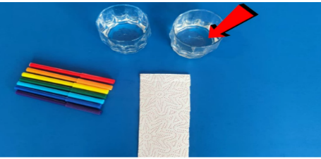 | 👉Для досліду потрібно:  - 2 склянки води;  - паперовий рушник;  - фломастери( кольори веселки)  ГАРНИЙ НАСТРІЙ! 
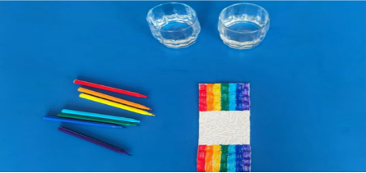 | - з одного та іншого боків паперового рушника фломастерами намалюємо кольори веселки
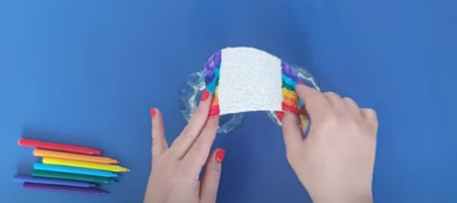 | - кінці паперового рушника вставимо у склянки
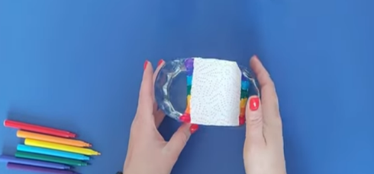 | 3.спостерігаємо
Запропонуйте учням завітати до Лабораторії Джмелика (друкована або електронна версія « Джміль» № 4/ 2018, с. 10–11). Разом з героєм діти відкриватимуть таємниці веселки та спробують створити її власноруч, крім того побачити веселку за допомогою CD-диска, мильної бульбашки, провести цікаві досліди "Веселка в склянці", «Містична веселка». Прості експерименти, які покажуть, що наука вдома – це весело!
Провівши ці веселі і барвисті експерименти, діти будуть приємно здивована тим, як легко й просто творити дива. Досить використати лише кілька звичайних побутових предметів... і природа барвистого атмосферного явища - веселка стане ближче та зрозуміліше.
З метою збору інформації на задану тему створила майданчик для обміну інформацією у вигляді онлайн-дошки Padlet. Дуже зручно, коли збираєш в одному місці матеріал до теми уроку: світлини, відео, тексти тощо. Приймати завдання від учнів легко, надавши їм покликання на віртуальну стіну, де потрібно завантажити виконану роботу або додати матеріал на певну тему. Діти люблять працювати у віртуальному просторі. Відсоток виконаних завдань автоматично зростає.
Ось такий вигляд мала віртуальна стіна Padlet «Домашня лабораторія наукових розваг. Веселка власноруч», де діти розміщували свої роботи, ділилися своїми знахідками, маленькими відкриттями, враженнями.
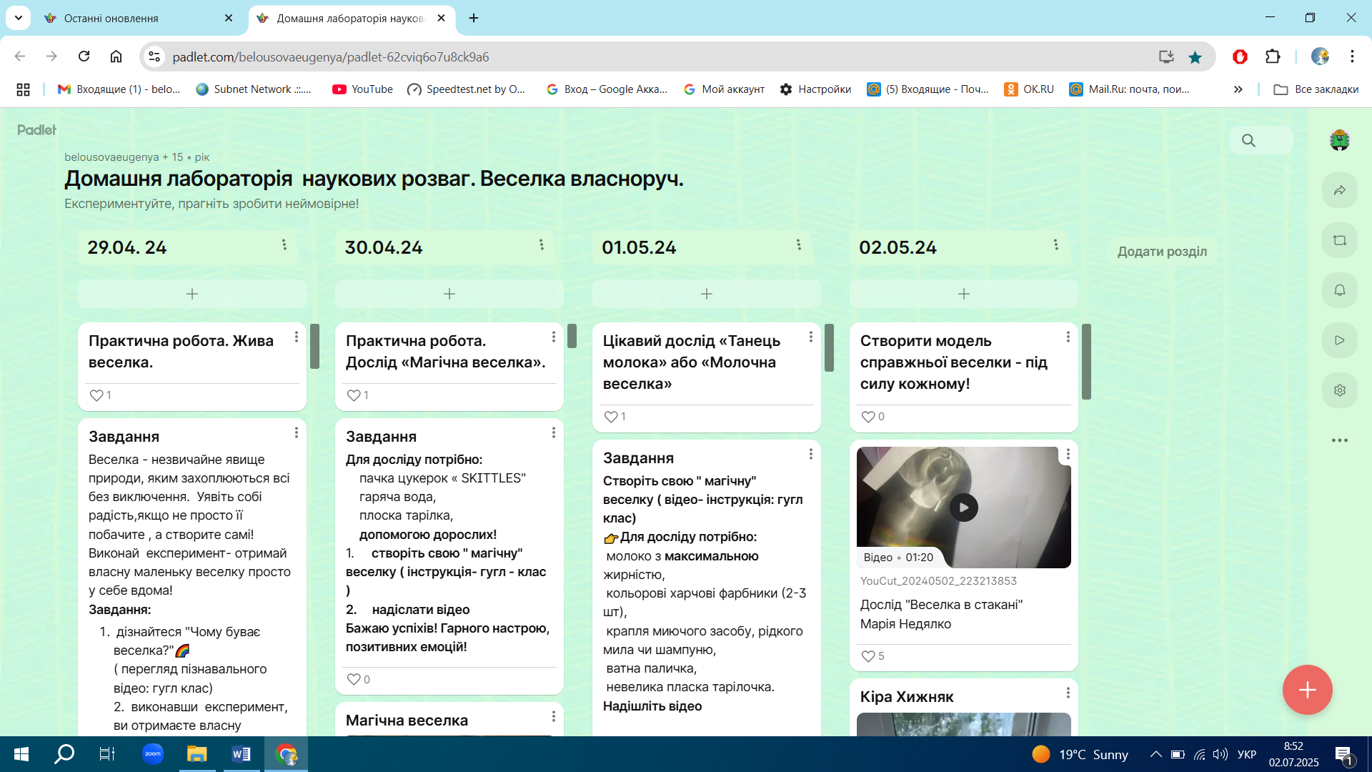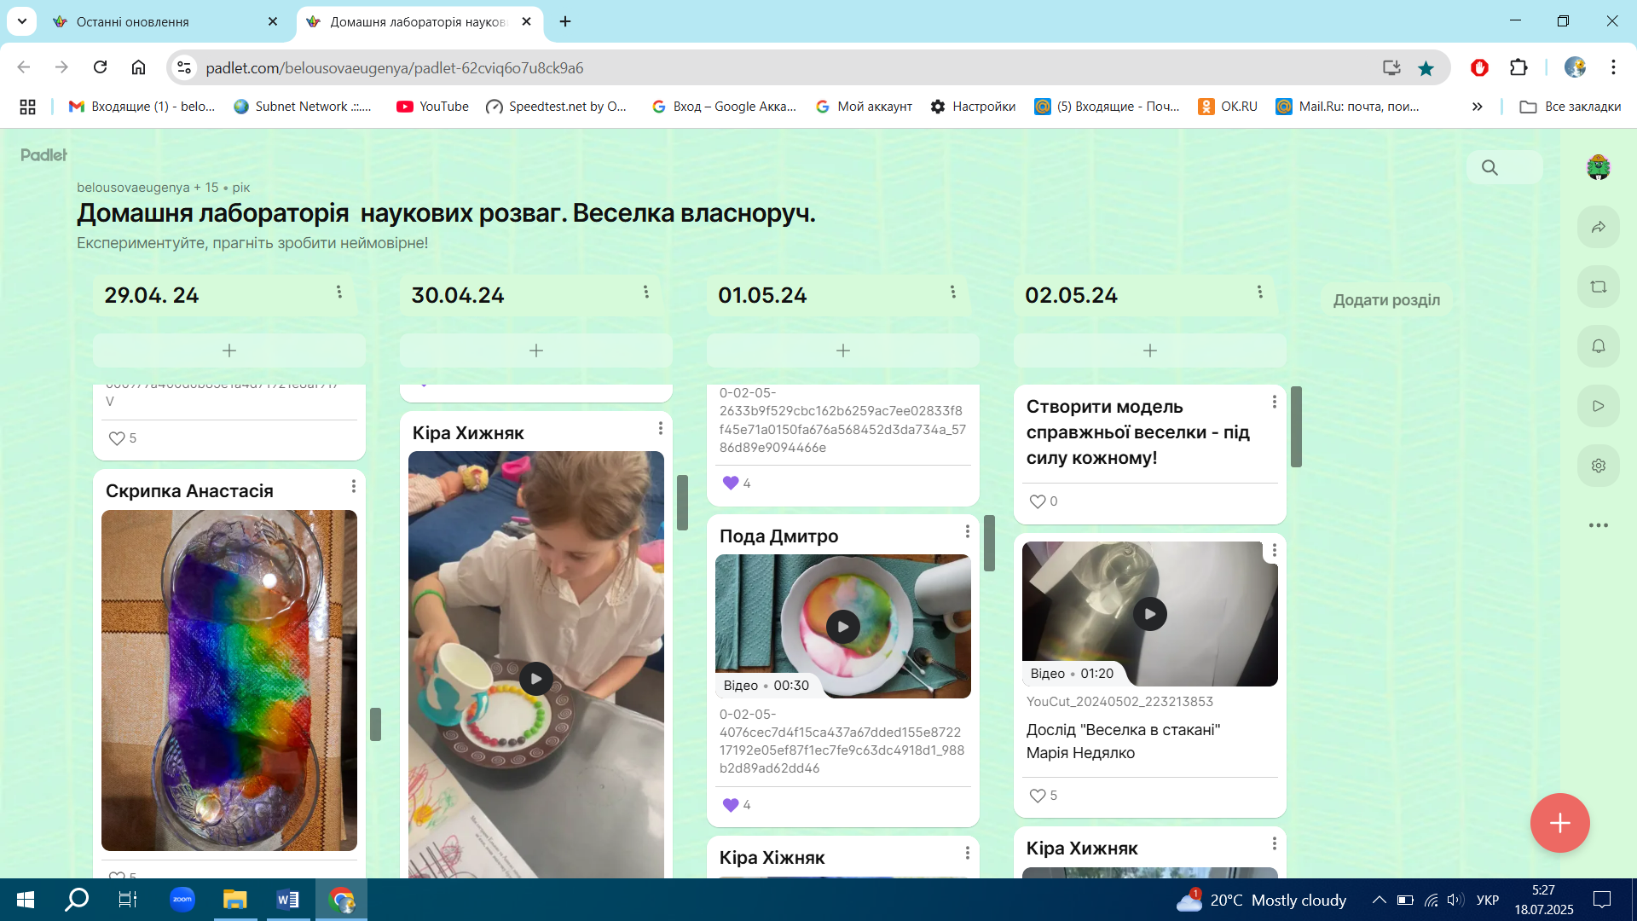
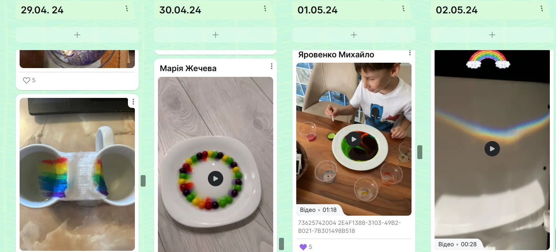
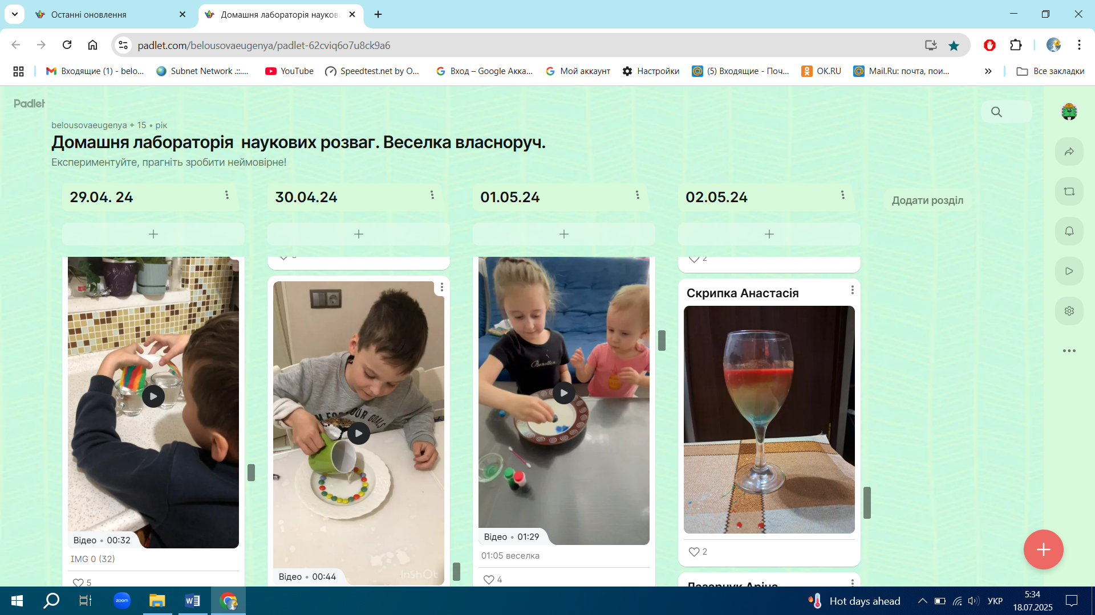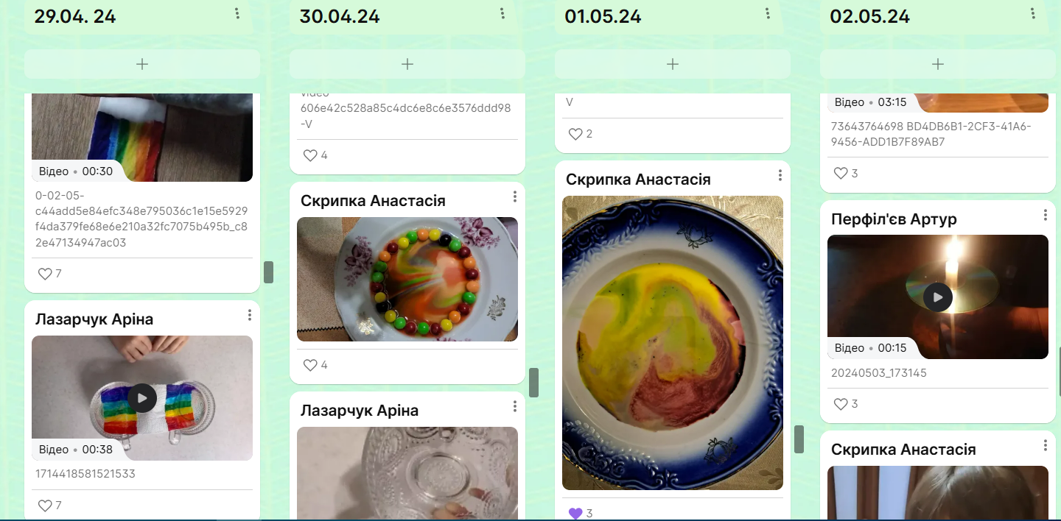
Наука, дослідження, винахідництво - це цікаво, захопливо! Зрештою, це завжди модно, потрібно і навіть весело! Пізнання – нескінченний процес, насолоджуйтеся ним у власній домашній лабораторії наукових розваг та технічного креативу! Вигадуйте, експериментуйте, прагніть зробити неймовірне!

СПИСОК ВИКОРИСТАНИХ ДЖЕРЕЛ
1. Методичні рекомендації щодо впровадження SТЕМ-освіти у загальноосвітніх та позашкільних навчальних закладах України на 2017/2018 навчальний рік/, https://osvita.ua/legislation/Ser_osv/56880/
2. Вакарін С. І. Нова українська школа: Дидактичні основи STREAM-освіти в початковій школі : Навчально-методичний посіб. / Сергій Вакарін. — Київ : Саміт-книга, 2021. — 144 с.
3. Збірник ідей для реалізації у закладах загальної середньої освіти. ( Від журналу « На Урок») https://naurok.com.ua/post/cikavi-ide-dlya-urokiv-u-stili-stem-dobirka-materialiv-iz-biblioteki-na-urok
4. http://yakistosviti.com.ua/userfiles/file/2020_ZBIRNYK-STEM-TYZHD.pdf

5. https://jmil.com.ua/2018-4/laboratory

